RADICS BENCE
általános orvos
Osztatlan, 8. félév
Szegedi Tudományegyetem
Általános Orvostudományi Kar
Témavezető:
Prof. Dr. Hantos Zoltán
egyetemi tanár, SZTE ÁOK

Légzési cikluson belüli változások egészséges újszülöttek légzőrendszeri mechanikájában

Bevezetés: Az újszülöttek légzésére vonatkozó adatok általában légzéstámogatást igénylő koraszülöttekből származnak, melyeket invazív módszerekkel mértek. Keveset tudunk az egészséges, érett újszülöttek légzésmechanikájáról, és semmit a légzési cikluson belüli változásokról. Célul tűztük ki, hogy egy új, neminvazív módszerrel megmérjük a légzőrendszer mechanikai impedanciáját (Zrs), vagyis a rezisztencia (R) és reaktancia (X) ciklikus ingadozásait a légzési térfogat (V) és áramlás (V') függvényében.
Módszerek: A Zrs-t kényszerrezgéses technikával, a spontán légzésre szuperponált 16 Hz-es vizsgálójellel mértük nyugodt alvás közben. A vizsgálatba terminusra született, 24 óránál nem idősebb, érett újszülötteket vontunk be. Légzési cikluson belül az R és X értékeit minimum (V_{min}) és maximum (V_{max}) térfogatoknál valamint belégzési (V_{'in}) és kilégzési (V_{'ex}) csúcsáramlásoknál hasonlítottuk össze. A steady-state szakaszok mellett a mély belégzések mechanikáját is vizsgáltuk.
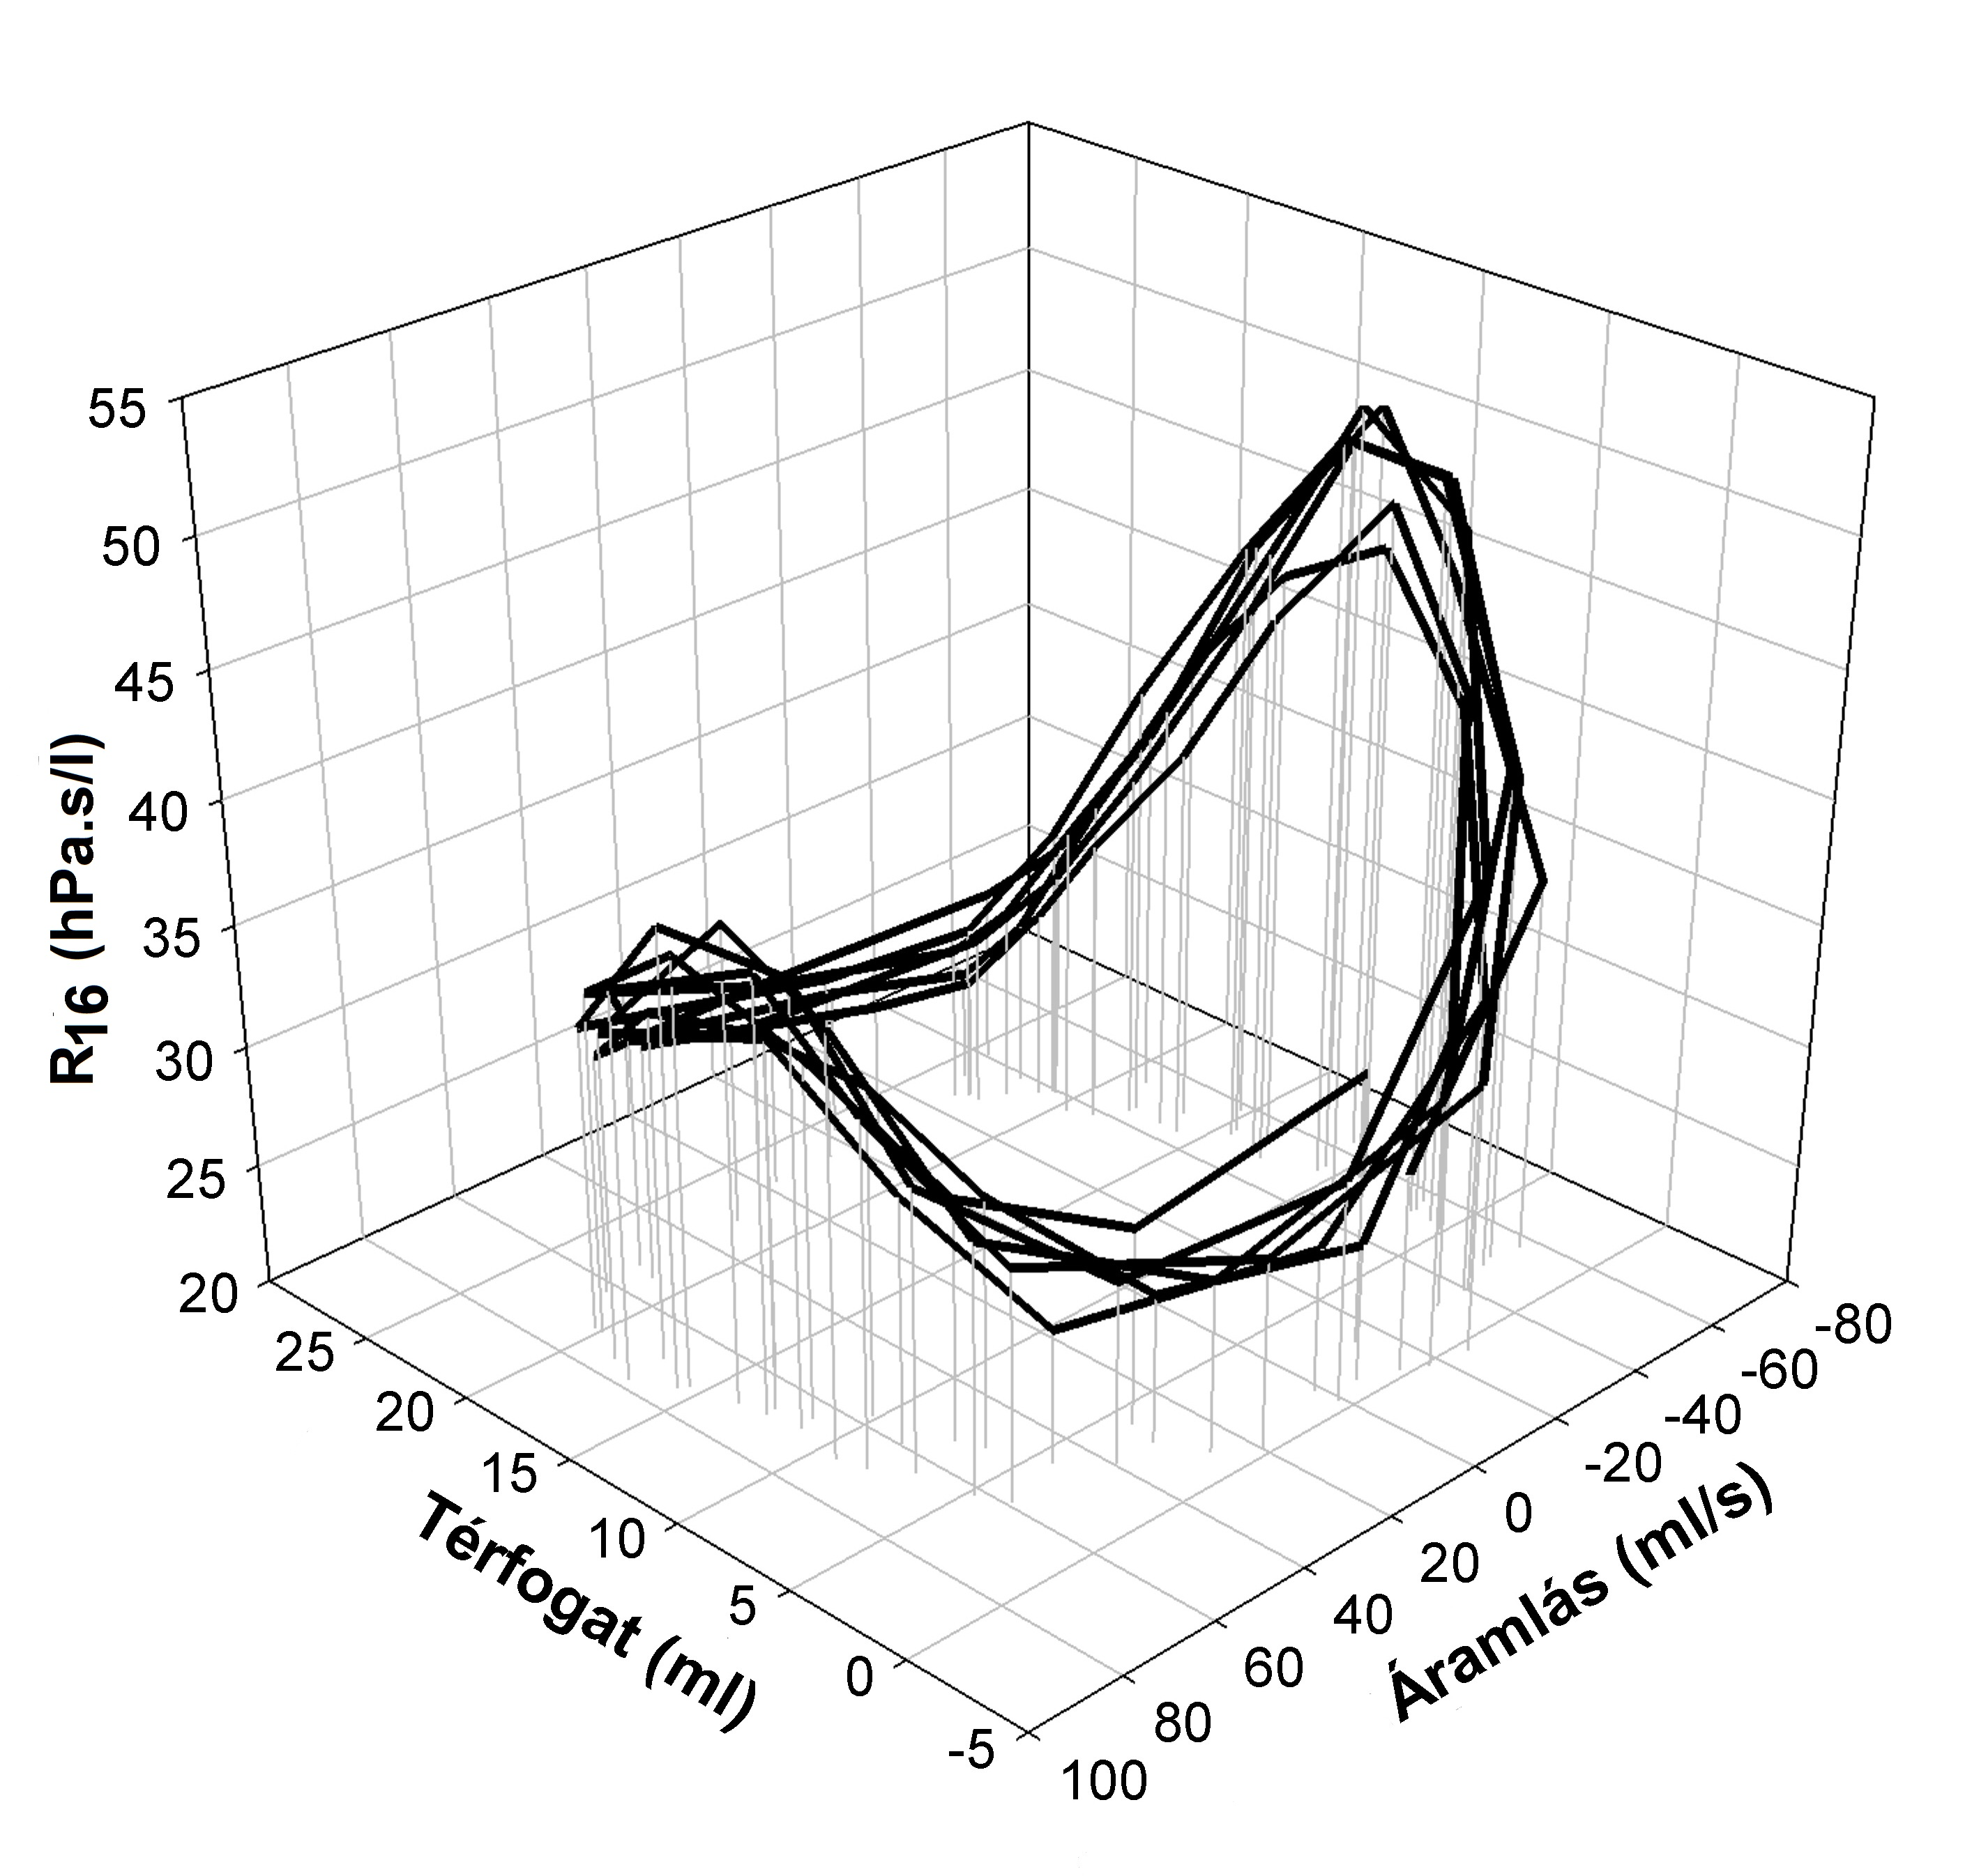
Eredmények:
73 újszülött (per vias naturales: 38, sectio caesarea: 35; m= 3331±430 g) adataiból végeztünk statisztikai elemzést. A rezisztencia a V' csúcsnál belégzésben (R_{V'in}: 46,2±22,2 hPa.s/l) és kilégzésben (R_{V'ex}: 55,2±21,4) egyaránt magasabb, mint ugyanazon ciklushoz tartozó nulla áramlásnál mért értékek (R_{Vmin}: 30,7±10,4 és R_{Vmax}: 30,2±9,9) (p<0,001). Tehát a rezisztenciára erős áramlásfüggés jellemző, a térfogatfüggés elhanyagolható. A reaktanciánál viszont szignifikáns (p<0,001) térfogatfüggés mutatkozik (X_{Vmin}: -3,9±5,0 vs. X_{Vmax}: -7,0±3,7 hPa.s/l). Ez a térfogatfüggés a mély belégzéseknél is végig nyomon követhető. A születés módja nem okozott szignifikáns különbséget semelyik mechanikai paraméterben.
Megbeszélés: R áramlásfüggése valószínűleg annak a turbulenciának köszönhető, amely a szűk orrjáratban és gégebemenetnél jön létre. X térfogatfüggése pedig a tüdőszövet megfeszülésével hozható összefüggésbe, amely már nyugalmi légzési térfogatoknál is kimutatható.

